编号：0224-2020-2022
计量要求导出和计量验证记录表
测量过程名称 |  | 碳含量成分分析测量过程 |  |  |  | 被测参数要求(含公差) |  | (3±0.1)％
被测参数要求识别依据文件 |  |  |  | Q/MD 103107-2021
计量要求导出方法（可另附）
1．测量要求：产品材质碳含量控制在(3±0.1)％，T=0.2％；
2．测量过程最大允许误差：△允=T×（1/3～1/10）=0.2×1/3=0.067％（取1/3）)；
3．选择测量范围（1.56-4.03）％ 直读光谱分析仪，满足被测参数测量范围要求。
计量  校准  过程 | 测量设备名称/编号 |  | 型号规格 |  | 主要计量特性  (最大允差或示值误差最大值/准确度等级/测量不确定度) |  | 校准/检定证书编号 |  | 校准/检定日期
 | 光谱分析仪/DF134 |  | DF100 |  | 0.0020％(C) |  | ZZTJNHX202210080015 |  | 2022.10.08
计量验证记录
设备基本误差为0.0020％ ，满足被测参数最大允许误差0.067％的要求；
测量设备的测量范围是(1.56-4.03) ％，产品材质碳含量控制在(3±0.1)％要求。
验证结论： 符合 □有缺陷 □不符合 （注：在选项上打√，只选一项）
验证人员签字： 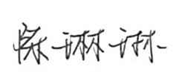 验证日期：2022年 11月16 日
认证审核记录：
- 该测量过程被测参数要求识别代表了“顾客”的要求；
- 计量要求导出方法正确；
- 测量设备的配备满足计量要求；
- 测量设备经校准；
- 测量设备验证方法正确。
审核员签字： 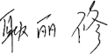
企业代表签字： 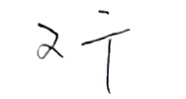 审核日期： 2022年 11 月 22 日

